CHIẾU BÍ CĂN BẢN (Phần 3)

6. Chiếu bí 2 Tượng:

Chiếu bí bằng 2 Tượng thì khó hơn dùng Hậu hay Xe.Cách hay nhất là phối hợp Vua và 2 Tượng để dồn Vua đối phương vào góc bàn cờ và chiếu bí.

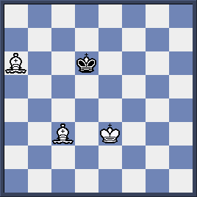

1.Td3 ( 2 Tượng phải đứng cạnh nhau để chặn các hướng đi của Vua đối phương) Vd5 2. Td4 Vd6 3. Te4 Ve6 4.Vf4 Vd6 5. Vf5 Ve7 6. Te5 Vd7 7. Td5 Ve7 8. Vg6 Vd7 9.Vf6 Ve8 10. Te6 Vd8 11. Td6 Ve8

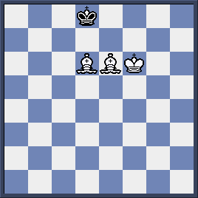

12. Tc7! (Dồn Vua Đen vào góc bàn cờ ) 12…Vf8 13. Td7 Vg8 14. Vg6! (Đảm bảo Vua Đen không thoát khỏi hàng 8) 14…Vf8 15. Td6+ Vg8 16. Te6+ Vh8 17.Te5#

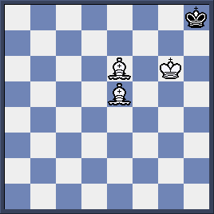

7. Chiếu bí với Tượng và Mã:

Đây là công việc khó khăn nhất trong số các cách chiếu bí Vua đơn độc.Chúng ta cần phối hợp cả Vua, Tượng và Mã để dồn Vua đối phương vào góc bàn cờ cùng màu ô với Tượng .Lưu ý rằng đôi khi chúng ta có thể chiếu bí ở cãnh bàn cờ vì Vua đối phương tự chui vào bẫy chiếu bí.

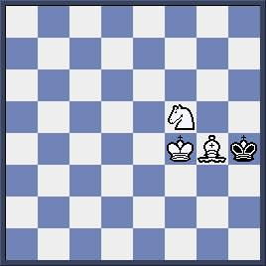

Khó nhất là công việc dồn Vua đối phương vào đúng góc vì nó luôn cố gắng thoát ra hướng khác.

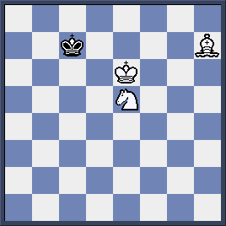

1.Md7 Vc6 2. Td3 (kiểm soát ô b5) Vc7 3. Te4 Vd8 4. Vd6 Ve8 5. Tg6+ Vd8 6. Mc5 Vc8 7. Tf7 Vd8 8. Mb7+ Vc8 9. Vc6 Vb8 10. Te6 Va7 11. Mc5! (đảm bảo Vua Đen phải đi vào góc đúng) 11…Vb8 12. Vb6 Va8 13. Td7(nước chờ đợi!) Vb8 4.Ma6+Va8 15.Tc6#
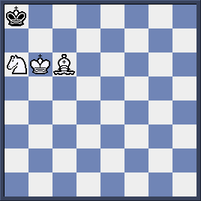

8. Cờ tàn 2 Mã:
Không thể chiếu bí đối phương bằng 2 Mã trừ trường hợp Vua đối phương tự chui vào góc bàn cờ.
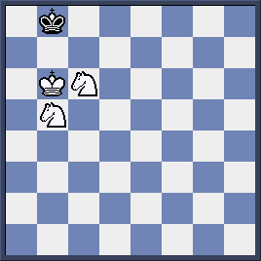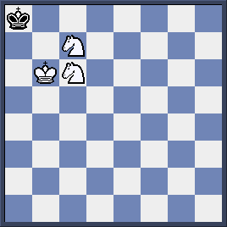
Ở đây, nếu Đen đi 1…VaTrắng sẽ thắng bằng 2.Mc7#.Tuy vậy, nếu Đen đi nước đúng 1…Vc82.Md6 + Vd7và Vua Đen thoát ra ngoài.

Bài tập: Trắng đi và thắng được không?

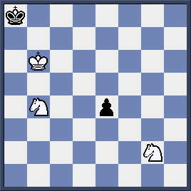

Trắng lợi dụng Chốt Đen để thiết lập thế chiếu bí Vua Đen và làm được điếu đó đúng lúc Đen phong cấp.Hãy trình bày phương án chơi.
1. -----------------
2-----------------
3-----------------
4-----------------

